Круговорот азота:

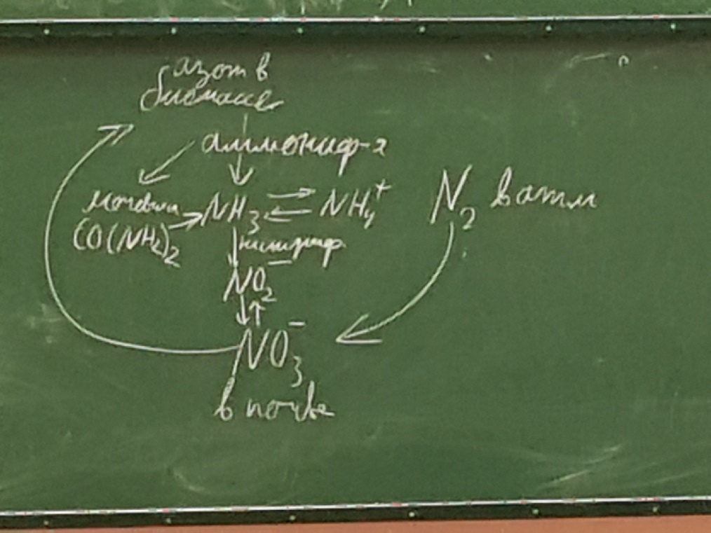

Аммонификация- образование аммиака

Сжигает топливо, выделяются оксиды азота

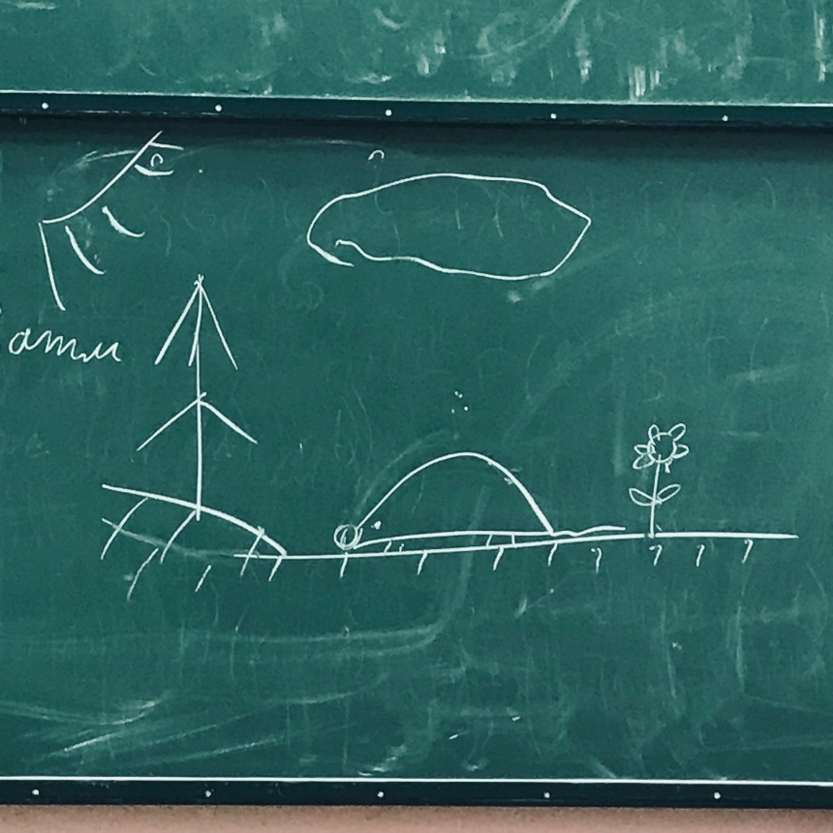

Теплообмен, испарение, конденсация